Taller guiado · SmartLibrary
Del modelo de clases orientado a objetos a un diseño por tres capas para una API REST
Diseño de Software | Cuarto semestre | Duración: 180 minutos | Modalidad: parejas
Propósito: transformar y justificar un diseño UML implementable con Spring Boot. Este documento NO incluye código Java; la implementación será guiada por el profesor.

1. Resultados de aprendizaje
Interpretar relaciones, multiplicidades y responsabilidades en un diagrama de clases.
Distinguir entidades del dominio de clases de presentación, negocio y acceso a datos.
Proponer un modelo de clases organizado en Controller, Service y Repository.
Trazar el caso de uso «Registrar préstamo» desde la solicitud HTTP hasta la persistencia.
Justificar las dependencias mediante cohesión, acoplamiento y GRASP.

2. Caso de estudio y alcance
SmartLibrary gestiona libros, estudiantes y préstamos. En este taller se implementará conceptualmente el caso de uso «Registrar préstamo» y se diseñará la consulta de préstamos. Se supone que los estudiantes y libros ya están registrados; la persistencia puede realizarse con H2 durante la demostración del profesor.
Reglas: (R1) solo un libro disponible puede prestarse; (R2) el préstamo registra estudiante, libro y fecha; (R3) al prestarlo, el libro deja de estar disponible; (R4) una solicitud inválida no debe crear préstamo; (R5) un libro puede tener varios préstamos históricos, pero solo uno activo a la vez.

3. Modelo de clases inicial (punto de partida)
El siguiente modelo muestra cuatro clases, sus atributos, constructores, métodos de acceso y relaciones tipificadas. Es un modelo didáctico simplificado, no una solución definitiva.
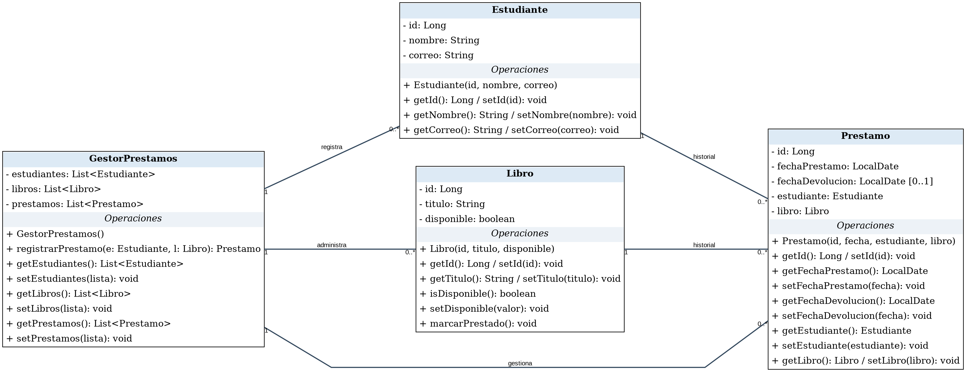
Lectura del diagrama: todas las líneas del modelo inicial son asociaciones estructurales, porque GestorPrestamos mantiene referencias a colecciones de estudiantes, libros y préstamos. Las multiplicidades 1 a 0..* representan una instancia del gestor vinculada con varios objetos; cada préstamo se asocia con exactamente un estudiante y un libro, y cada estudiante o libro puede figurar en cero o muchos préstamos. No se usan agregación ni composición: el ciclo de vida de las entidades no depende del gestor.
Nota UML: no se emplean agregación ni composición en el modelo inicial porque no hay una relación todo-parte con semántica de ciclo de vida que las justifique. No deben añadirse rombos solo para demostrar todos los tipos de relaciones. En el rediseño se debe reconsiderar cada relación con argumentos.

Actividad 1 · Leer y cuestionar el modelo (20 min)
Identifiquen qué datos y operaciones son propios del dominio.
Expliquen por qué Libro–Prestamo y Estudiante–Prestamo son asociaciones, no composiciones.
Indiquen qué operaciones son necesarias para consultar, validar y guardar información.
¿Qué responsabilidades faltan para recibir una petición HTTP? ¿Cuáles para acceder a datos?

Actividad 2 · Asignar responsabilidades (25 min)
Distribuyan las operaciones entre Controller (entrada/salida HTTP), Service (coordinación del caso de uso) y Repository (persistencia). Las entidades Estudiante, Libro y Prestamo se mantienen como modelo del dominio; no constituyen una cuarta capa de ejecución.
Operación o decisión | Clase responsable | Justificación
Recibir POST /api/prestamos
Buscar estudiante por identificador
Buscar libro por identificador
Validar disponibilidad
Crear el préstamo
Cambiar disponibilidad
Guardar cambios
Devolver respuesta HTTP

Actividad 3 · Dibujar el modelo por capas (30 min)
Elaboren un diagrama de clases UML con, al menos: PrestamoController, PrestamoService, PrestamoRepository, LibroRepository, EstudianteRepository, Estudiante, Libro y Prestamo. Añadan PrestamoRequest como objeto de entrada si lo consideran útil.
Escriban atributos y operaciones relevantes; distingan interfaces de clases.
Tipifiquen asociaciones entre entidades, dependencias entre capas y realizaciones de interfaces solo donde correspondan.
Indiquen multiplicidades en las asociaciones del dominio y en las relaciones estructurales que incorporen. Distingan asociaciones (referencias persistentes entre objetos) de dependencias (uso puntual sin atributo o referencia mantenida).
Mantengan la dirección de dependencias Controller → Service → Repository.
No unan Controller directamente con Repository para ejecutar reglas de negocio.
Espacio para insertar o enlazar el diagrama del equipo: __________________________________________________

Actividad 4 · Secuencia del caso de uso (20 min)
Dibujen un diagrama de secuencia para POST /api/prestamos. Participantes mínimos: usuario, PrestamoController, PrestamoService, EstudianteRepository, LibroRepository y PrestamoRepository. Incluyan dos caminos: préstamo exitoso y libro no disponible.
Verifiquen que cada mensaje del diagrama de secuencia corresponda a una operación del diagrama de clases.

Actividad 5 · Preparación de la implementación (20 min)
Con acompañamiento del profesor, creen un proyecto Spring Boot con Java 21, Maven, Spring Web, Spring Data JPA, Validation y H2. Organicen los paquetes controller, service, repository, model y dto. El profesor explicará y escribirá el código Java durante el laboratorio; este taller solo establece las decisiones de diseño y los criterios de verificación.

Actividad 6 · Implementación guiada y pruebas (50 min)
Sigan la demostración del profesor para implementar entidades, repositorios, servicio y controlador. Registren las decisiones que deban reflejarse en UML. Utilicen datos iniciales de prueba y validen los siguientes escenarios:
Escenario | Resultado esperado
Préstamo de libro disponible | 201 Created y préstamo registrado
Libro ya prestado | 409 Conflict; sin nuevo préstamo
Estudiante inexistente | 404 Not Found
Libro inexistente | 404 Not Found
Consulta de préstamos | 200 OK con registros
Los códigos 404 y 409 requieren manejo explícito de excepciones. La consistencia del cambio de disponibilidad y creación del préstamo requiere una transacción; la concurrencia es una consideración adicional que el profesor puede mencionar sin profundizar.

Actividad 7 · Revisión y defensa (15 min)
¿Qué responsabilidades cambiaron del modelo inicial al modelo por capas?
¿Qué patrón GRASP se reconoce en la coordinación del caso de uso? ¿Por qué un controlador GRASP no equivale necesariamente a @RestController?
¿Dónde se ubica la regla de disponibilidad y por qué?
¿Qué relaciones UML conservaron y cuáles modificaron?
¿Cómo se comprueba la trazabilidad requisito → clase → operación → prueba?

4. Entregables
Diagrama inicial anotado con observaciones.
Tabla de responsabilidades completa.
Diagrama de clases por capas con relaciones y multiplicidades justificadas.
Diagrama de secuencia del préstamo.
Proyecto Spring Boot elaborado durante la clase y evidencias de pruebas.
Breve explicación (máximo una página) de las decisiones de diseño.

